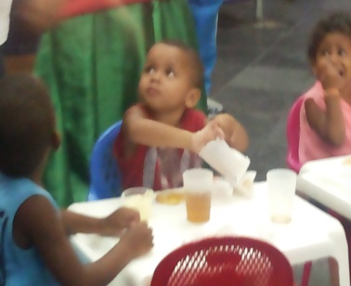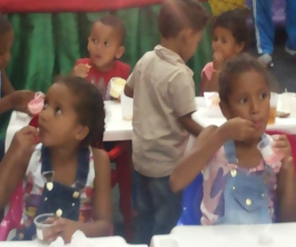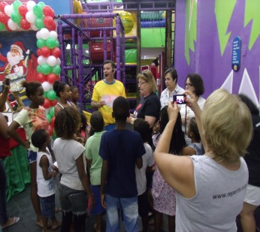

Fotos da Festa de Natal

INFORMATIVO REPARTIR – 31 Dezembro 2014

Prezados amigos (as) contribuintes, voluntário(as):

Neste início do mês (04/12) realizamos nossa Festa de Natal na Casa de Festas na Tijuca. O vídeo e fotos estão no
site da REPARTIR (www.repartir.org.br). A Festa deste ano contou com o patrocínio da RAM Engenharia e do
Dr. Alfeu Valença. Também recebemos cestas de Natal e itens para cestas de Natal que distribuirmos para nossas
famílias em atendimento ao longo deste mês. A Ordem Mística, através de D. Vera, também distribuiu presentes
para crianças até 7 anos (Fotos abaixo). Realizamos nosso almoço de confraternização no dia 12/12.(Foto abaixo).
Gratos a todos e todas que colaboraram para a Festa e com as Cestas de Natal.
Especial agradecimento a todos os(as) voluntários(as) que ao longo de 2014 nos agraciaram com apoio ao nosso
trabalho, doando itens para entrega as famílias ou venda nos bazares, brechós, e também doando seu tempo, ou
contribuindo financeiramente para que estes resultados alcançados.
Próspero Ano Novo para todos com muita saúde, paz e amor em seus lares!
REPARTIR é um Ato de Amor!!
A Diretoria da REPARTIR

Nosso Placar de Atendimento: Atendimento às Famílias:
No de Famílias Cadastradas desde nossa Fundação – 1020 Mães em Geração de Renda: 14
Famílias Novas – 3 Famílias no Projeto Madrinha: 18
No de Atendimentos do Mês – 109 Encaminhamentos Diversos:
Famílias em Atendimento – 56 Prefeitura:
Número de Atendimentos Extras – 53 Bolsa Família: 2
Famílias desligadas – 12 Passe Livre Municipal: 2
Crianças Beneficiadas no Mês: Poupa Tempo: 2
Adultos Beneficiados no Mês: Passe Livre Intermunicipal(Vale Social): 2
Crianças Beneficiadas com a Festa de Natal: CIAD: (cadeiras de rodas): 1
Adultos beneficiados com a Festa de Natal: CIAD: (muletas): 1
Crianças Beneficiadas kits Presentes e roupas de Natal-Extras: 55 (160 peças diversos).(Ordem Mística).
Visitas Domiciliares: 8 Benefício LOAS (INSS): 2
Doações nas Visitas e na Sede: ABBR (Muletas): 1
Móveis e eletrodomésticos: 3 Auto-Escola Ivani(Gratuidade de Aulas): 1
Utensílios de casa e cozinha: 18 Ortopedista (Posto de Saúde): 1
Kit Material Escolar: 8 Defensoria Pública:
Mochilas: 6 DNA: 1
Cobertores/Mantas: 10 Pensão Alimentícia: 1
Roupas de Cama,mesa,banho: 15 Colchão Pneumático: 1
Enxoval do bebê: 2 Agilizar Cirurgia (fora do Município): 1
Beneficiados na Festa de Natal(famílias): 25 Juizado da Infância e do Adolescente:
Cestas de Natal: 35 Registro p/criança (pai preso): 1
Fraldas descartáveis: 20 pcts Encaminhamentos para cursos (mães e avós):
Material de trabalho p/renda: 4 Culinária:
Leites especiais doados: 12 Bijuteria: 1
Manicure: mãe de no 961:

Doações recebidas:
Recebemos muitas doações de roupas, sapatos, brinquedos, utensílios do lar, enfeites que abasteceram nosso
Brechó.
Recebemos brinquedos, roupas para o brechó, retalhos e outros itens da ONG Reagir do Hospital Municipal da
Piedade, dirigida pela Dra. Jupira.
Recebemos doações da Fórmula da Vila (Lúcia).
Recebemos 160 peças (brinquedos/roupas/sapatos) e 50 pacotes de leites e itens diversos da Ordem Mística da
Aspiração Universal , ao Mestrado do Maracanã.
Recebemos 52 pcts de farinhas de mingau (Neston,Mucilon,Aveia), 109 latas de leite integral, 8 latas de leites
Especiais (Nan 1 e Nan 2) do Grupo de Orações do Grajaú.
Recebemos brinquedos de Marcelo Lopes.
Recebemos brinquedos de Marisa Rodrigues.
Recebemos 74 kg de alimentos de Cesar Gomes.
Recebemos roupas e brinquedos de Júlio Cesar Ferreira.
Recebemos 30 latas de leites especiais (Nan 1, Nan 2, Aptamil) da Sr. Vera.
Recebemos 184 fraldas M e G da Dra. Fernanda Gazola.
Recebemos 7 latas de leites especiais diversos de Thereza Barbosa.
Recebemos 52 latas de leites especiais diversos de Sandra Nascimento (V.A.S.).
Recebemos Cestas de Natal: 18 (amigos da Maria Luíza, Voluntária), 4 Marilena, 2 Vástia, 10 e 24 itens diversos
da Dra.Marilia (Ortopedia), 30 itens diversos de Natal para Cestas de Alexandre e amigos.

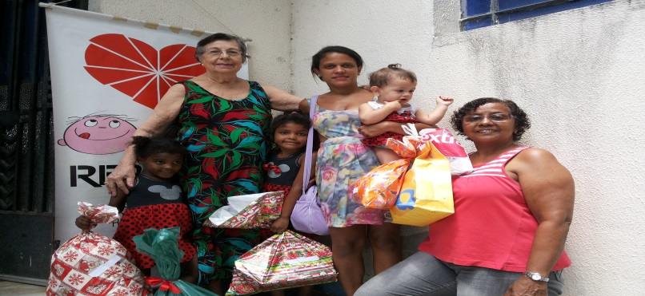
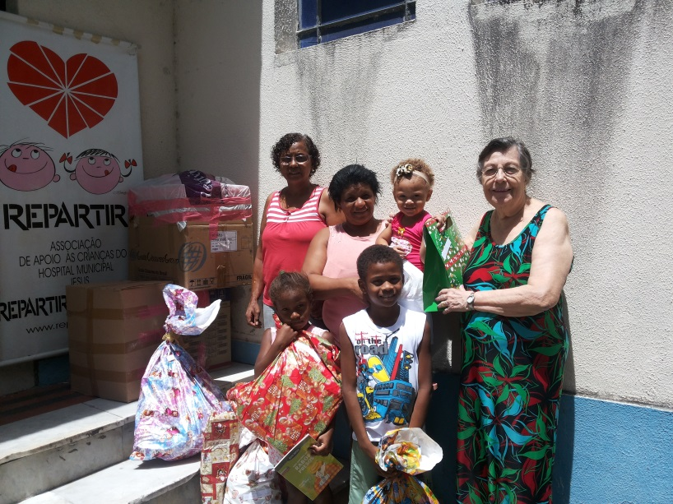
Fotos da entrega de alguns presentes doados pela Ordem Mística (D.Vera).

